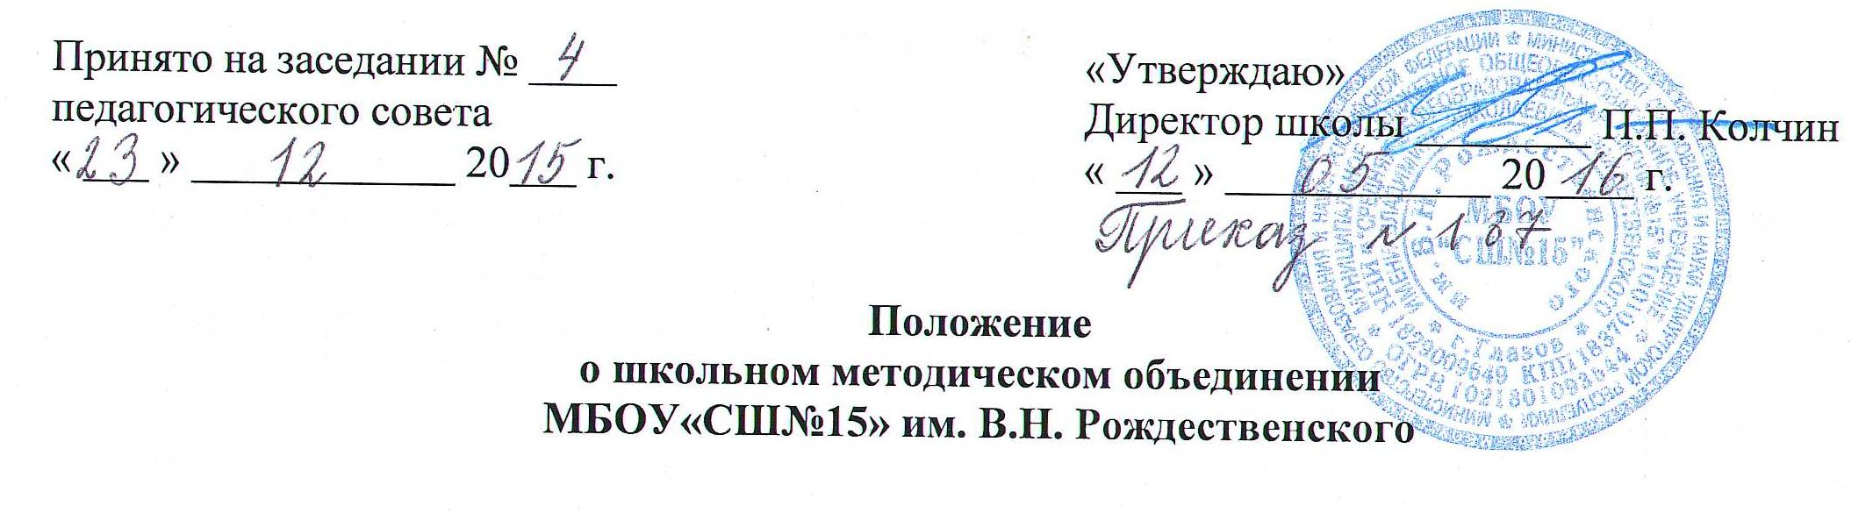

- Общие положения
  - Настоящее положение разработано в соответствии с Законом РФ «Об образовании в РФ» (ст.26 п.4, ст.27 п.2,4, ст.30 п.1) от 29.12.2012г. №273-ФЗ, Законом УР «О реализации полномочий в сфере образования» от 21.03.2014г. №11-РЗ, уставом МБОУ«СШ№15»им.В.Н.Рождественского (далее - ОУ) и регламентирует деятельность школьных методических объединений в соответствии с действующим законодательством.
  - Школьное методическое объединение (далее - ШМО) является структурным подразделением методической службы школы, объединяющим учителей по предметам, образовательным областям.
  - ШМО создается при наличии не менее трех учителей, преподающих один учебный предмет (образовательную область).
  - ШМО могут быть общешкольными или дифференцированными по уровням общего образования.
  - Основные направления деятельности, содержание, формы и методы работы МО определяются его членами в соответствии с целями и задачами ОУ и утверждаются заместителем директора по УВР, курирующим методическую работу.
  - ШМО подчиняется решениям методического совета школы.
  - Основными формами работы ШМО являются:
- заседания методического объединения;
- семинарские занятия, коллективное обсуждение методических проблем;
- открытые уроки по определенной тематике;
- взаимопосещение уроков по определенной теме с последующим анализом и самоанализом
достигнутых результатов;
- мастер-классы и др.
  - Настоящее положение разрабатывается в установленном приказом руководителя ОУ порядке, принимается на заседании педагогического совета ОУ в соответствии с Положением о локальном нормативном акте МБОУ«СШ№15»им.В.Н.Рождественского и вступает в силу после утверждения руководителем ОУ.
  - Срок действия настоящего положения не ограничен, в него могут вноситься изменения и (или) дополнения по мере необходимости, возникшей в практике его функционирования, в соответствии с действующим законодательством.

- Цель и задачи
  - Целью деятельности ШМО является создание условий для творческой работы в обеспечении единой образовательной среды развития и формирования личности, практического решения проблем межпредметных связей и выработки единых педагогических требований к изучению близких и смежных разделов, тем.
  - Задачами ШМО являются:
- организация методической работы с учителями данного предмета (цикла) в ОУ;
- повышение профессионального мастерства учителей;
- изучение нормативной и методической документации по вопросам образования;
- принятие нормативных документов по предмету (циклу);
- разработка системы внеурочной работы по предмету (циклу);
- изучение и пропаганда передового педагогического опыта;
- экспериментальная работа по предмету;
- обеспечение прав педагогов на управление ОУ.

- Функции
ШМО осуществляет непосредственное руководство учебно-воспитательной, методической, опытно-экспериментальной работой по предмету (одному или нескольким), выполняя следующие функции:
- рассматривает рабочие программы по предметам и ходатайствует об их утверждении руководителем ОУ;
- знакомит с анализом состояния преподавания предмета по итогам внутришкольного контроля.
- знакомит с методическими разработками по предмету, анализирует методики преподавания предмета;
- организует и проводит предметные недели (декады и т. д.) в ОУ, первый этап предметных олимпиад, конкурсы, внеурочную работу по предмету с учащимися;
- заслушивает отчеты по планам самообразования, отчеты о работе на курсах повышения квалификации, о творческих командировках в соответствии с планом работы ШМО;
- посещает и анализирует уроки, проводит срезовые контрольные работы, изучает учебно-методическую документацию членов ШМО;
- организует взаимопосещение уроков по определенной тематике с последующим самоанализом и анализом достигнутых результатов;
- организует открытые уроки по определенной теме с целью ознакомления с методическими разработками по предмету;
- работает по приведению средств обучения по предмету в соответствие с современными требованиями к учебному кабинету, к оснащению урока;
- проводит диагностику затруднений учителей и выбор форм повышения квалификации на основе анализа потребностей.

- Права
ШМО имеет право:
- рекомендовать администрации ОУ распределение учебной нагрузки по предмету при тарификации;
- защищать интересы членов ШМО в комиссии по трудовым спорам;
- предлагать мероприятия по совершенствованию образовательного процесса в ОУ;
- решать вопрос о возможности организации изучения предмета в профильных классах (10-11 кл.) при наличии достаточных средств обучения;
- выбирать и использовать методики обучения и воспитания, учебники, учебные пособия и материалы в соответствии с образовательной программой ОУ;
- выходить с ходатайством администрации ОУ о поощрении учителей за активное участие в работе ШМО.

- Обязанности
  - Каждый учитель, являясь членом одного из ШМО, обязан:
- участвовать в заседаниях ШМО, практических семинарах и т.д.;
- стремиться к повышению уровня профессионального мастерства;
- знать тенденции развития методики преподавания предмета;
- владеть основами самоанализа педагогической деятельности;
- вести личное портфолио.
  - Учитель, который по плану ВШК стоит «на самоконтроле», может не участвовать в заседаниях ШМО при предоставлении в начале учебного года плана самообразования, а в конце учебного года – творческого отчета.

- Взаимосвязи
ШМО взаимодействуют с:
- педагогическим советом через участие в его работе;
- методическим советом через представительство в нем своего руководителя;
- с другими ШМО ОУ.

- Организация работы и управления
  - Во главе методического объединения стоит руководитель ШМО – учитель, имеющий I или высшую квалификационную категорию и опыт работы по данному предмету (циклу). Руководитель ШМО назначается руководителем ОУ сроком на учебный год.
  - Деятельность ШМО координируется и организуется заместителем директора по учебно-воспитательной работе, курирующим методическую работу.
  - Деятельность ШМО организуется на основе рекомендаций городского МО, методической темы, принятой к разработке методическим советом школы, и плана работы ОУ. В процессе планирования учитываются индивидуальные планы профессионального развития учителей. План работы объединения утверждается заместителем директора по УВР, курирующим методическую работу
  - ШМО учителей часть своей работы осуществляет на заседаниях, где анализируются или принимаются к сведению решения поставленных на учебный год задач.
  - Заседания ШМО проводятся не реже 1 раза в четверть.

- Ответственность
  - ШМО несет ответственность за выполнение закрепленных за ним задач, функций и обязанностей.
  - Руководитель ОУ приостанавливает решения ШМО в случае их противоречия действующему законодательству.

- Делопроизводство
  - Руководитель ШМО до 15 мая текущего учебного года проводит анализ работы ШМО и составляет план работы на следующий учебный год, который согласуется с заместителем директора по УВР. Анализ деятельности ШМО и план работы хранятся в течение трех лет.
  - Заседания ШМО оформляются протокольно. Нумерация протоколов ведется от начала учебного года.
  - В конце учебного года протоколы заседаний ШМО сдаются на хранение заместителю директора по УВР и хранятся в течение трех лет, а затем сдаются в архив школы.
  - Ответственность за делопроизводство возлагается на руководителя ШМО.

- Заключительные положения
  - Должностные лица, виновные в несоблюдении требований настоящего положения, несут дисциплинарную и иную ответственность за нарушение или незаконное ограничение прав всех участников образовательного процесса в соответствии с действующим законодательством.

